МИНИСТЕРСТВО НАУКИ И ВЫСШЕГО ОБРАЗОВАНИЯ

РОССИЙСКОЙ ФЕДЕРАЦИИ

федеральное государственное бюджетное образовательное учреждение

высшего образования

«Российский государственный университет им. А.Н. Косыгина   
(Технологии. Дизайн. Искусство)»

Кафедра автоматизированных систем обработки информации и управления

Отчет по лабораторной работе №6

по дисциплине «Информационное моделирование и проектирование баз данных».

Тема: «Создание объектов БД PostgreSQL»

Выполнил: Юрков Д.А., МВА-122

Проверил: Монахов В.И.

Москва 2024

**Цель работы**. Научиться в среде SQL PowerArchitect для физической модели данных формировать сценарий SQL по созданию объектов БД, создавать подключение к серверу баз данных, выполнять сценарийSQLиз программной среды SQL PowerArchitect и с использованием сценария в pgAdmin. Научиться подготавливать и загружать данные в таблицы базы данных, а также выгружать данные из таблиц базы данных. Освоить приемы проверки согласованности данных.

Скриншот диаграммы ERD показан на рис. 1.

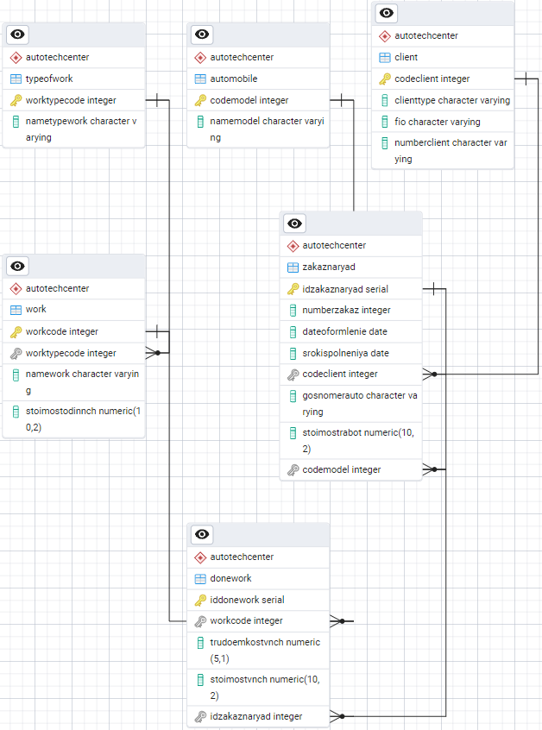

Рис. 1. Скриншот ERD-диаграммы

Скриншоты данных таблицы typeofwork показаны на рис. 2.

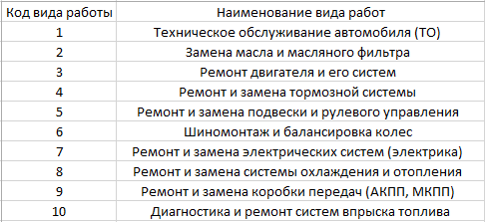

Рис. 2. Данные таблицы typeofwork

Скриншоты данных таблицы work показаны на рис. 3.

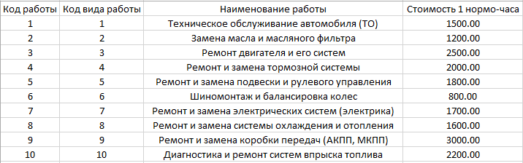

Рис. 3. Данные таблицы work

Скриншоты данных таблицы client показаны на рис. 4.

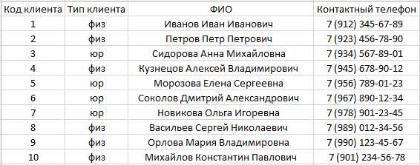

Рис. 4. Данные таблицы client

Скриншоты данных таблицы automobile показаны на рис. 5.

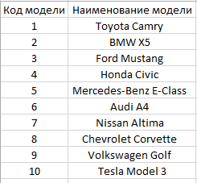

Рис. 5. Данные таблицы automobile

Скриншоты данных таблицы donework показаны на рис. 6.

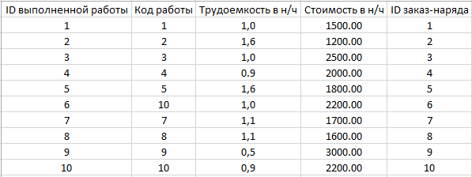

Рис. 6. Данные таблицы donework

Скриншоты данных таблицы zakaznaryad показаны на рис. 7.

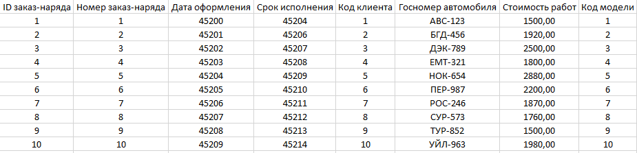

Рис. 7. Данные таблицы zakaznaryad

Текст SQL для выгрузки данных в файлы:

SET SEARCH_PATH TO autotechcenter;

COPY typeofwork TO 'D:\csv\frompg\typeofwork.csv' DELIMITER ','

CSV HEADER;

COPY work TO 'D:\csv\frompg\work.csv' DELIMITER ','

CSV HEADER;

COPY donework TO 'D:\csv\frompg\donework.csv' DELIMITER ','

CSV HEADER;

COPY automobile TO 'D:\csv\frompg\automobile.csv' DELIMITER ','

CSV HEADER;

COPY client TO 'D:\csv\frompg\client.csv' DELIMITER ','

CSV HEADER;

COPY zakaznaryad TO 'D:\csv\frompg\zakaznaryad.csv' DELIMITER ','

CSV HEADER;

Результат для таблицы automobile показан на рис. 8.

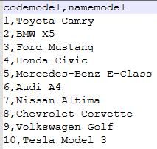

Рис. 8. Результат выгрузки таблицы automobile

Результат для таблицы client показан на рис. 9.

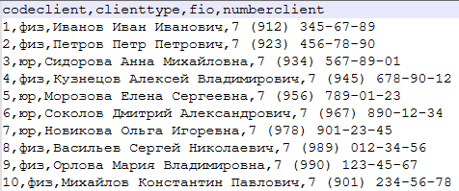

Рис. 9. Результат выгрузки таблицы client

Результат для таблицы donework показан на рис. 10.

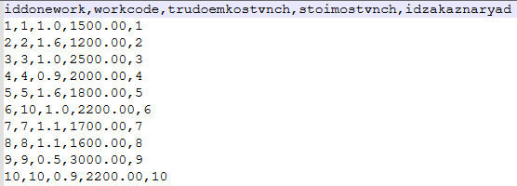

Рис. 10. Результат выгрузки таблицы donework

Результат для таблицы typeofwork показан на рис. 11.

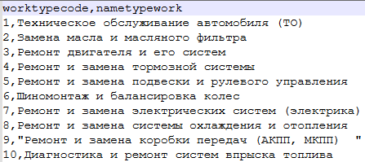

Рис. 11. Результат выгрузки таблицы typeofwork

Результат для таблицы work показан на рис. 12.

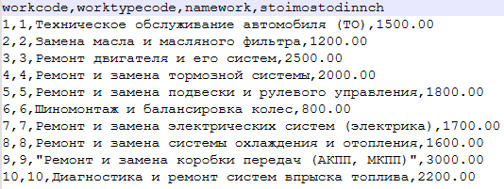

Рис. 12. Результат выгрузки таблицы work

Результат для таблицы zakaznaryad показан на рис. 13.

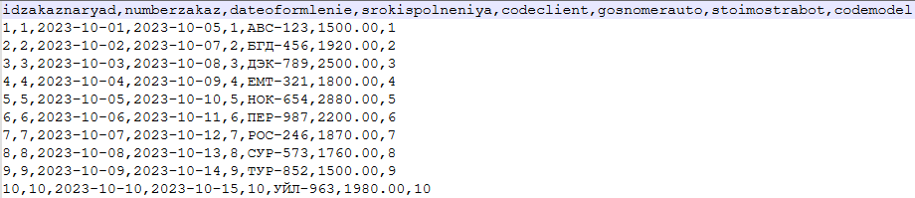

Рис. 13. Результат выгрузки таблицы zakaznaryad

Текст запроса для проверки вычисляемого поля stoimostrabot:

SELECT

dw.idzakaznaryad AS "ID заказ-наряда",

SUM(dw.stoimostvnch * dw.trudoemkostvnch) AS "Стоимость работ"

FROM

autotechcenter.donework dw

JOIN

autotechcenter.work w ON dw.workcode = w.workcode

GROUP BY

dw.idzakaznaryad;

Результат запроса показан на рис. 14.

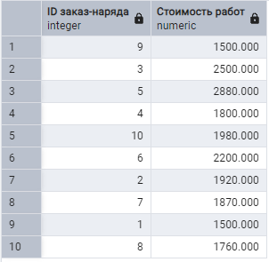

Рис. 14. Результат проверки